DNEVNA PRIPREMA ZA VJERONAUČNI SAT
- OPĆI PODATCI O VJERONAUČNOM SATU
Škola: OŠ Ivan Mažuranić, Vinkovci
Vjeroučiteljica: Ana Volf, dipl. teolog
Razred: VIII.a
Trajanje vjeronaučnog sata: 45'
Datum izvođenja: 22. svibnja 2014.
Tip sata: obrada
Nastavna cjelina: VII. Biti kršćanin u Crkvi i društvu
Nastavna tema: Sudjelovanje u životu župne zajednice
Nastavna jedinica: Župa- zajednica vjere i života
KLJUČNI POJMOVI: zajednica, župna zajednica, vjerski život u župi, moje mjesto u župnoj zajednici
CILJ: prepoznati župnu zajednicu kao mjesto aktivnog sudjelovanja i konkretiziranja vlastitih sposobnosti i potaknuti na promišljanje o vlastitom poslanju u župnoj zajednici.
ISHODI:
Obrazovni (Kognitivni):
- protumačiti što je župa,
- definirati bitne odrednice župne zajednice,
- imenovati važnije oblike vjerskog života u konkretnoj župi kojoj učenici pripadaju
Odgojni (Afektivni):
- preispitati vlastite sposobnosti ili talente primjenjive u župnoj zajednici
Djelatni (Psihomotorički):
- navesti načine kako aktivno sudjelovati u životu župne zajednice

Metodički sustav: problemsko-stvaralački
Oblici rada: čelni, skupni (timski) rad, individualni rad
Nastavne metode: čitanje teksta, usmeno izlaganje, razgovor, pismeno izražavanje, usmeno izražavanje.
Aktivnosti učenika: molitveno izražavanje, razgovor (odgovaranje na pitanja), iznošenje vlastitih iskustava, oslikavanje tijela jednog učenika, odgovaranje na pitanja, prezentiranje uradaka, rad na tekstu
Nastavna sredstva: bilježnica, udžbenik, Sveto Pismo, slikovni prikazi
Nastavna pomagala: ploča, kreda, olovka, magnetići, „pak“ papiri, markeri, radni zadatci.

Plan ploče:
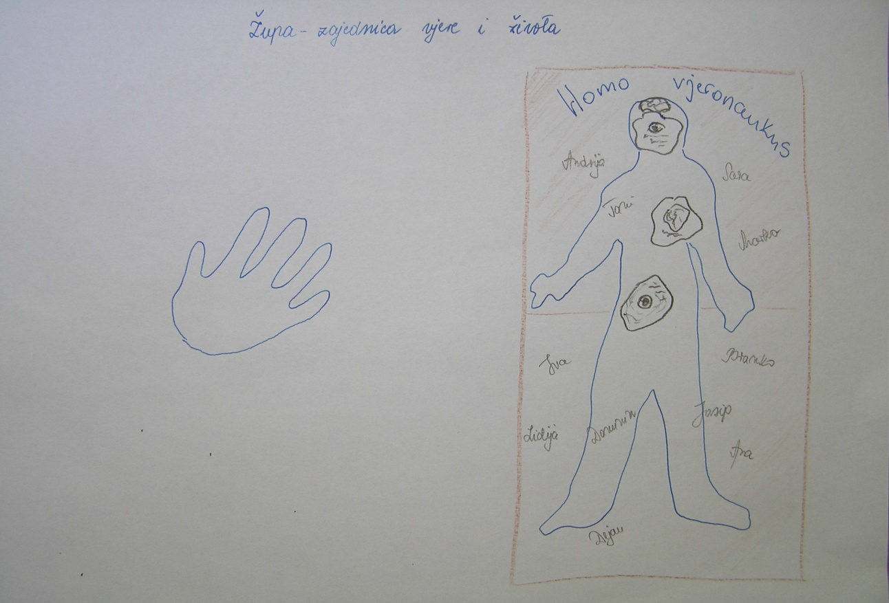
Korelacija: Biologija (sve teme osmoga godišta, poznavanje sustava u tijelu, govor o stanici, oku, srcu, mozgu)

Pitanja za provjeru ishoda:
- Objasni što je župa
- Definiraj bitne oznake župne zajednice
- Imenuj važnije oblike života u svojoj župi
- Preispitaj svoje vlastite talente
- Navedi načine kako možeš sudjelovati u životu svoje župe.

Izvori za pripremanje nastavnika:
- Program katoličkoga vjeronauka u osnovnoj školi, Hrvatska biskupska konferencija, Zagreb, 2003.;
- Nastavni plan i program za osnovnu školu, Ministarstvo znanosti, obrazovanja i športa, Zagreb, 2006.;
- Udžbenik za katolički vjeronauk osmoga razreda osnovne škole „S Kristom u život“, KS, Zagreb, 2008.167.-169.str.;
- HNOS, Vjeronauk za 8.razred, Radna nelektorirana verzija, 1.kolovoza 2006.
- Primjena Bloomove taksonomije znanja u nastavi, Elvira Nimac, pdf.dokument sa stranice www.azoo.hr/images/razno/E._Nimac.doc (20.5.2014.)
- https://www.youtube.com/watch?v=VgpJ1IOjUSc (21.5. 2014.)
Izvori za pripremanje učenika:
- Udžbenik za katolički vjeronauk osmoga razreda osnovne škole „S Kristom u život“, KS, Zagreb, 2008. 167.-169.str.;

- GLOBALNA STRUKTURA SATA

- Molitveni početak
- Motivacija
- Najava teme
- Razrada teme u skupinama
- Iznošenje rezultata rada
- Sinteza
- Aktualizacija
- Molitveni završetak

- TIJEK SATA

1. Molitveni početak:
Učenici s vjeroučiteljem mole Posljednicu svetkovine Duhova. (Posljednica se nalazi na 137. str. i od sata obrade cjeline „Potvrda- snaga kršćanskoga poslanja“ kao uvodnu molitvu molimo Posljednicu. Također, učenici će osmoga razreda moliti Posljednicu na misi zahvale za kraj školske godine, 8. lipnja, na svetkovinu Duhova u župi sv.Vinka Pallottija u Vinkovcima)
2. Motivacija:
Vjeroučiteljica pokazuje učenicima plakat ljudskog tijela.
- Je li vam poznat ovaj plakat?
- Što vas je ove godine iz gradiva biologije o čovjeku i njegovu tijelu zapanjilo, zadivilo?
- Je li važno da je čovjek zdrav da bi dobro funkcionirao?
U šestome razredu učili smo sliku Crkve koja je kao, kako kaže sveti Pavao, Kristovo tijelo. Pročitat ću vam kratki tekst iz Pavlovih poslanica koji nas podsjeća na to.
Kao što u jednom tijelu ima mnogo udova,
tako smo i mi, mnogi, jedno tijelo u Kristu,
a pojedinci udovi jedan drugome...
Ta u jednom Duhu svi smo u jedno tijelo kršteni...
I svi smo jednim Duhom napojeni.
Različiti su darovi, a isti Duh;
i različita djelovanja, a isti Bog koji čini sve u svima.
A svakome se daje očitovanje Duha na korist (zajednice).
(iz poslanice Rim i Kor)
Na poziv vjeroučiteljice učenici na dva velika pak papira ocrtavaju jednog učenika.
Papir se pričvršćuje na ploču. Ovaj ocrtani učenik predstavlja „homo vjeronaukusa“ osmoga razreda.
3. Najava teme:
Današnji cilj sata je proširiti znanje o poznatome gradivu- o župi: naučiti definiciju župe i bitne elemente župe te vidjeti koje su poteškoće u djelovanju župe. „Homo vjeronaukus“ će danas biti netko tko će nam pomoći da u skupnom radu naučimo nešto o župi, a u tome nam pomaže i udžbenik na str 167.
Stavljamo na ploču i u bilježnicu naslov „Župa- zajednica vjere i života“.

4. Razrada teme u skupnom radu:

Upute za skupni rad:
Svaka skupina dobiti će radni materijal- crtež. To su: mozak, srce, stanica i oko. Na crtežu vam piše radni zadatak, a crtež je i mjesto gdje će te napisati ono što se od vas traži. Za rad će biti dovoljno 8-10 minuta,a nakon toga slijedi izvješće po skupinama.
1. MOZAK - Uz pomoć teksta u udžbeniku na str.167. definirajte pojam župa i navedite četiri bitna elementa koji čine župu.
Također, pojasnite što čini više župa, tko predvodi ove zajednice i što podrazumijeva život u župi (168.str).
2. SRCE - Župnu vanjštinu na određenom teritoriju čini i župna crkva.
Navedite kome je posvećena župna crkva i što o svecu znate, tko je župnik, kada je izgrađena, opišite crkvu, unutrašnjost, vanjštinu i okoliš oko župe.
3. STANICA – Ljudi čine temeljnu stanicu jedne župe. Župa je ponajprije zajednica vjernika. Nabrojite skupine koje se u vašoj župi nalaze (a vama su poznate).
Opišite čime se bavi svaka skupina koju ste naveli.
4. OKO - Osim pozitivnoga u jednoj župi, moguće je primijetiti i ono manje dobro.
Koje probleme i poteškoće uočavate u svojoj župi/župama? (npr. Zašto mladi ljudi nakon krizme ne žele još više aktivno sudjelovati u životu svoje župe?)

5. Iznošenje rezultata rada
Učenici iznose rezultate svoga rada pred pločom.
Svaka skupina nakon izlaganja stavlja crtež mozga, oka, srca i stanice na „homo vjeronaukusa“.
6. Sinteza
Ruke su nam potrebne i važne. Dio su tijela,…(uvod u sintezu).
U bilježnicu učenici ocrtavaju vlastitu ruku. U palac i oko njega upisuju definiciju župe, a u ostala četiri prsta upisuju četiri elementa koji čine župu.
Čitamo nekoliko uradaka.
7. Aktualizacija
Poznata pjesma kaže: Ti trebaš dlanove moje… Ostao nam je dlan ruke prazan u bilježnici.
U dlan ruke potrebno je upisati ono što učenici rade sada u župi, tj. kako su angažirani,ali i ono što bi jednoga dana mogli činiti obzirom na zanimanja koja su u prethodnim temama spominjali kao životne pozive i odabire.
Nakon što čujemo neke učenike, pozivam učenike da dođu i napišu svoje ime i prezime u „homo vjeronaukusa“ jer on predstavlja njih same (postavljeno je pitanje koje zaokružuje aktualizaciju: tko je taj homo vjeronaukus?). Učenici shvaćaju da su to oni sami.
8. Molitveni završetak:
Učenici se potpisuju uz pjesmu „Krist na žalu“.
- KRITIČKI OSVRT

- PRILOZI:
- radni zadatci za skupni rad

